**10.10.22 Группа – СО-1**

**Тема: Разминка. ОФП. Совершенствование равновесия "уголок" без рук на полу.**

|  |  |  |
| --- | --- | --- |
| **6. Общеразвивающие упражнения на месте.**  **1.** И.П. ноги вместе руки на поясе.  На 1-4 повороты головы влево-вправо.  На 5-8 наклоны головы вперед-назад.  **2.** И.П. ноги на ширине плеч, правая рука вверху, левая внизу.  На 1-2 отведение прямых рук назад.  На 3-4 смена положений рук.  **3.** И.П. ноги на ширине плеч, лева/правая рука вверху, правая/левая на поясе.  На 1-2 наклон туловища влево.  На 3-4 наклон туловища вправо.  **4.** И.П. ноги на ширине плеч, руки на пояс.  На 1-2 наклон туловища вперед.  На 3-4 наклон туловища с прогибом назад.  **5.**И.П. ноги вместе руки на пояс.  На 1 выпад левой ноги вперед.  На 2 И.П.  На 3 выпад правой ноги вперед.  На 4 И.П.  **6.** И.П. ноги на ширине плеч, руки на пояс.  На 1- наклон к левому носку.  На 2- наклон вперёд.  На 3- наклон к правому носку.  На 4-И.П.  **7.** И.П. О.С.  На 1 упор присев.  На 2 упор лёжа.  На 3 упор присев.  На 4 И.П.  **8.** И.П. Ноги вместе, руки на поясе.  4 прыжка на левой ноге,  4 прыжка на правой ноге,  4 прыжка на двух ногах. | 3-4 раза  3-4 раза  3-4 раза  3-4 раза  3-4 раза  3-4 раза  3-4 раза  3-4 раза | Руки на поясе.  Руки прямые, не сгибать в локтях.  Рука прямая, выполнять как можно больше наклон вправо, влево.  Руки на поясе, ноги в коленях не сгибать.  Спина прямая, плечи вперёд не наклонять, выполнять выпад максимально вперёд.  Ноги в коленях не сгибать, касаться носка правой, левой ноги.  Выполнять упражнения строго под счёт.  Руки на поясе, мягко прыгать на носках. |

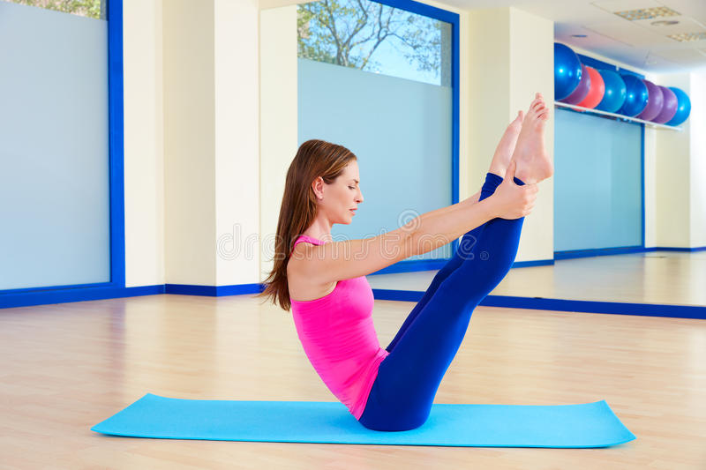

**Упражнения для пресса**

**Сядьте на пол, поднимите корпус и ноги, чтобы угол между ним был 90 градусов, руки вытяните перед собой, задержитесь в таком положении на 30-40 секунд.**